**PROCESO TOMA DE DECISIONES**

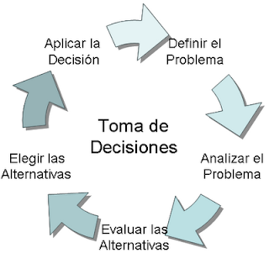

El proceso de toma de decisiones es un componente crítico en la gestión de cualquier organización. Implica elegir la mejor opción entre varias alternativas disponibles para alcanzar los objetivos organizacionales de manera efectiva. Un proceso de toma de decisiones bien estructurado permite a las empresas resolver problemas, aprovechar oportunidades, y mejorar su rendimiento. Este informe detalla las etapas clave del proceso, los factores que influyen en la toma de decisiones, y las herramientas y sistemas de soporte que facilitan este proceso.

A la hora de enfrentar una situación a resolver es importante que el seguir ciertos pasos:

* **Definir el**[**problema**](https://concepto.de/problema/)**.** [Análisis](https://concepto.de/analisis-3/) de la situación que se enfrenta.
* **Detectar las alternativas posibles.** Definición y reconocimiento de las combinaciones de acciones que se pueden tomar.
* **Prever los resultados.** Asociación y detección de las posibles consecuencias de cada una de las alternativas y estudio del [contexto](https://concepto.de/contexto/) en el que se lleva a cabo la decisión.
* **Optar una alternativa.** Elección de alguna de las opciones.
* **Aplicación.** Implementar dicha alternativa.
* [**Evaluación**](https://concepto.de/evaluacion/)**.** Análisis de las ventajas y desventajas de la decisión tomada, este paso es fundamental para el [aprendizaje](https://concepto.de/aprendizaje-2/) y la toma de decisiones futuras.

**TIPO DE SISTEMAS DE APOYO A LAS DECISIONES**

**SISTEMAS DE SOPORTE A LA TOMA DE DECISIONES (DSS)**

✓ Apoyan a la toma de decisiones mediante la generación y evaluación sistemática de diferentes alternativas o escenarios de decisión.

✓ Mediante el uso de modelos y herramientas computacionales

**SISTEMA PARA LA TOMA DE DECISIONES EN GRUPO (GDSS)**

✓ Su objetivo es lograr la participación de un grupo de personas durante la toma de decisiones, en ambientes de anonimato y consenso. Apoyan a la toma de decisiones en la gestión empresarial 7

**SISTEMA DE INFORMACIÓN PARA EJECUTIVOS (EIS)**

✓ Destinados a apoyar el proceso de toma de decisiones de altos ejecutivos de una organización. Dicho responsable tiene acceso a estado de indicadores de negocio, para luego construir nuevos informes.

✓ Presentan información relevante y usan recursos visuales y de fácil interpretación, con el objetivo de mantenerlos informados

**SISTEMAS EXPERTOS DE SOPORTE A LA TOMA DE DECISIONES (EDSS)**

✓ Permiten cargar bases de conocimiento, que se integran por una serie de reglas de sentido común, para que diferentes usuarios las consulten.

✓ Utilizan bases de conocimiento que incorporan la experiencia que se va adquiriendo en el proceso de toma de decisiones y permite seleccionar las mejores decisiones a tomar.